12, 13
Rozpoczynamy kolejny dzień nauki na tzw. wirtualnych łączach. Dziś proponuję Wam przypomnienie sobie wiadomości z kl VI i VI. Pamiętam jak lubiliście takie tematy. To na dziś i jutro.
TEMAT 12: Mitologia, coś o bogach. Utrwalenie wiadomości związanych z mitologią grecką
- Najpierw przypomnimy sobie wszystkich bogów greckich i jakimi dziedzinami życia opiekował się każdy z nich. Zwróć uwagę na teksty (podręcznik kl VI str. 81,105, 117)
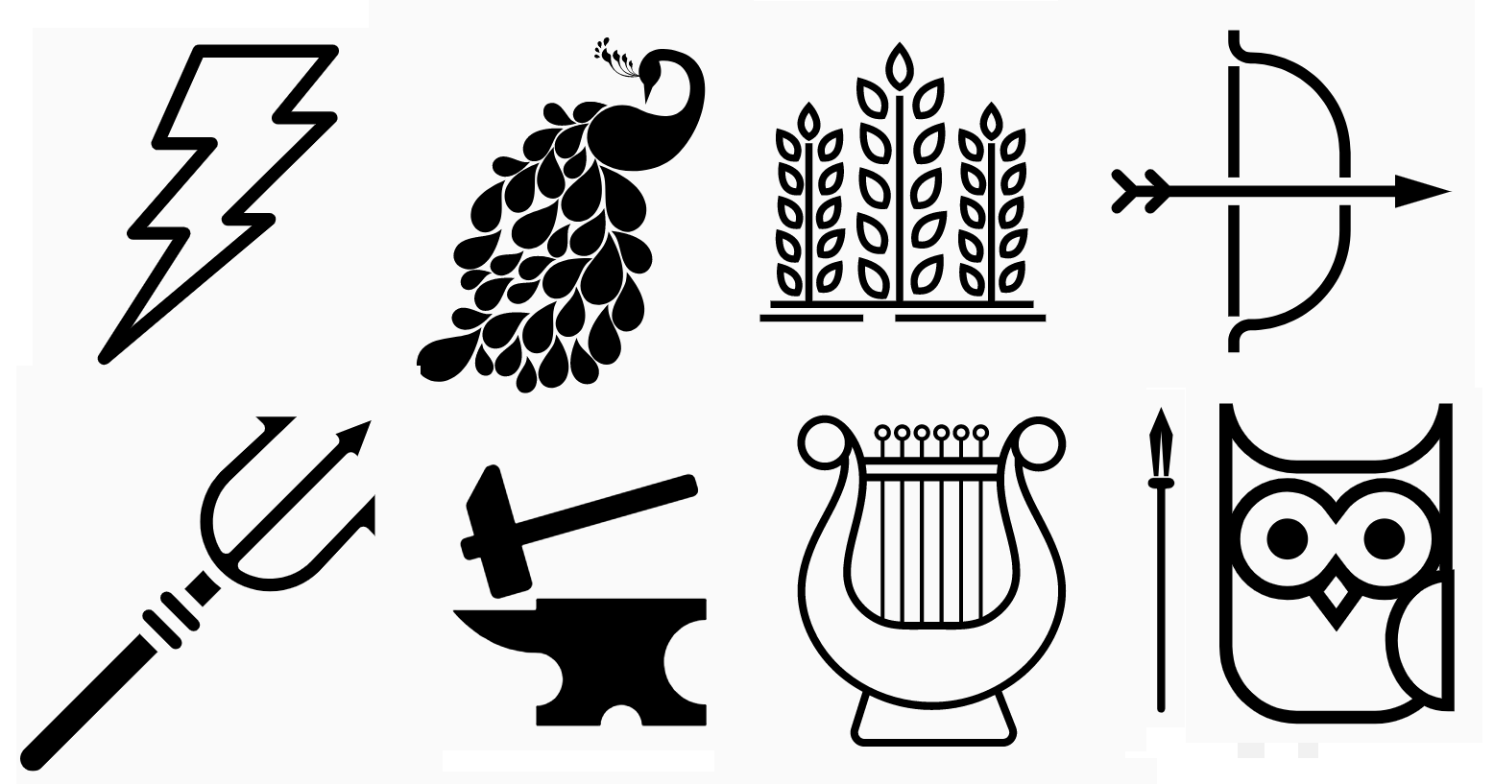
2. Przypomnimy poznane w klasie V mity greckie: (Syzyf, Dedal i Ikar, Tezeusz i Ariadna, Demeter i Kora)
3. Przypomnimy związki frazeologiczne wywodzące się z mitologii.
Wejdź na stronę, masz ich mnóstwo. Wybierz 3 te najbardziej trafne, o Tobie https://klp.pl/mitologia/a-7281.html
- wypisz je i ułóż z nimi zdania.
- Następnie wejdź na tę z kolei stronę i znajdź związki frazeologiczne związane z mitologia, wypisz je do zeszytu, ale nie wyjaśniaj, co one znaczą. Trzeba je zapamiętać https://www.bryk.pl/wypracowania/jezyk-polski/lektury/2487-wyjasnij-zwiazki-frazeologiczne-pochodzace-mitologii-greckiej-i-biblii.html
- A. Dopisz odpowiednie wyrazy, a następnie wyjaśnij znaczenie utworzonych wyrażeń:
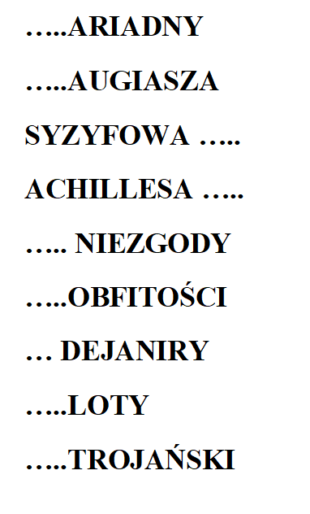
POCHODZENIE, ZNACZENIE WSPÓŁCZESNE | FRAZEOLOGIZMY
 | znaleźć sie w labiryncie
 | nić Ariadny
 | stajnia Augiasza
 | syzyfowa praca
 | olimpijski spokój
 | paniczny strach
 | męki Tantala
 | koszula Dejaniry
 | róg Amaltei
 | puszka Pandory
 | koń trojański
 | syreni śpiew
 | Janusowe oblicze
 | pięta Achillesa

5. Skoro już dotarłeś do tego miejsca, proponuję Ci kolejne ćwiczenie. Popatrz, że możesz zwyczajne określenia zamieniać na związki frazeologiczne. Teks od razu jest ciekawszy i nieco intygujący, prawda?
Wydrukuj go i nie przepisuj, ale nad tymi wytłuszczonymi wyrazami nanieś odpowiednie Tabelka ze związkami frazeologicznymi do uzupełnienia. zw. Fr. pochodzące z mitologii.

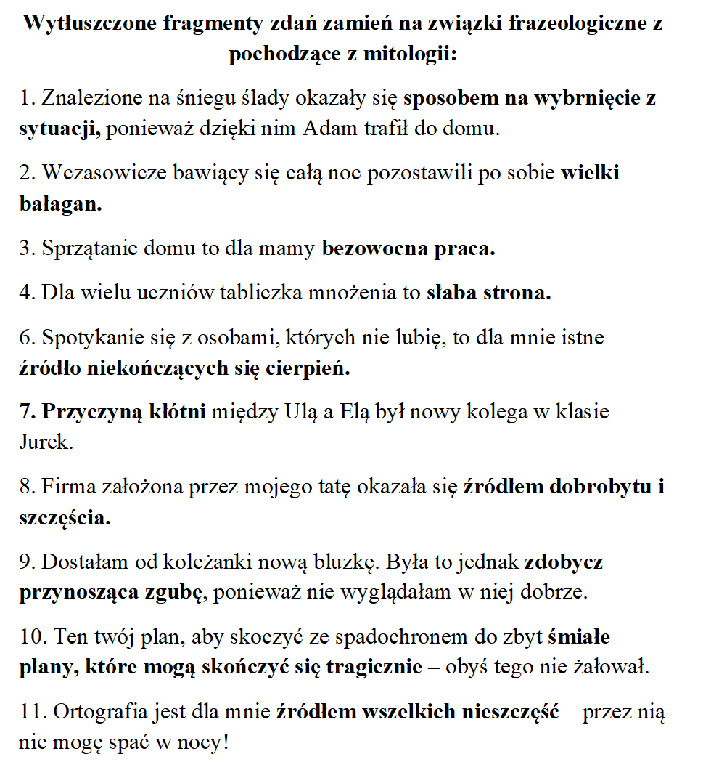
Ta sama sytuacja może iść w drugą stronę, czyli co? Zamiana zw. Fr. na zwyczajne wyrazy i zwroty.
Zadanie. Spróbuj ułożyć opowiadanie na temat ,,Moja rodzina w czasach kwarantanny” i wykorzystaj znane ci związki frazeologiczne pochodzące z mitologii. Powodzenia.
Ps Niżej masz grafikę znaną ci z kl IV i V .

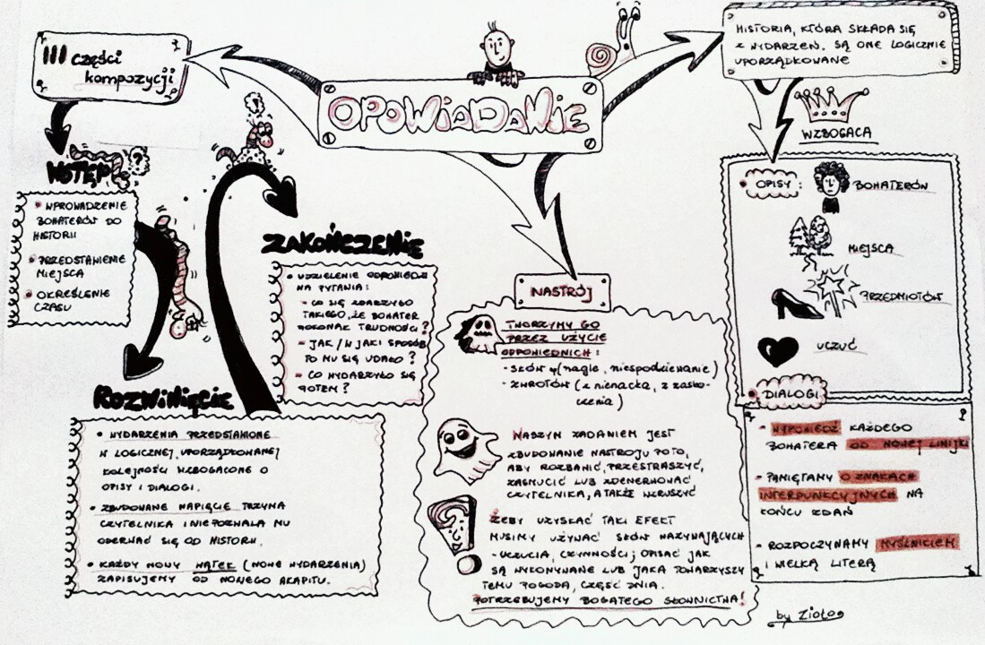

WTOREK
Lekcja nr 13. Zabawy mitologiczne od A do ZeT. Przypominania ciąg dalszy.
Na końcu jest zadanie domowe, ale to dopiero na środę
Pobaw się teraz w zgadywanki. Nie musisz wszystkich rozwiązywać, ale te, które Cię zainteresują.
Widzisz, że trzeba wydrukować kartki, bo inaczej będzie trudno
1. Rozwiąż krzyżówkę. Wyjaśnij hasło.
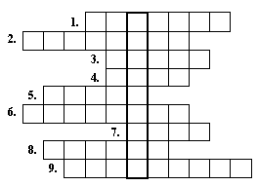 | - Bogini urodzaju.  - Bogini łowów.  - Ojczyzna Odyseusza.  - Córka Demeter.  - Budowniczy labiryntu.  - Żona Odyseusza.  - Bogini Ziemia.  - Boginie zemsty.  - Jego żon± była Afrodyta.
2. Uzupełnij pary bohaterów występujących w mitologii.
- Dedal i ..........
- Demeter i ..........
- Ariadna i ..........
- Eurydyka i ..........
- Zeus i ..........
- Gaja i ..........
3. Czy znasz tych bogów? Uzupełnij tabelę.
Nr | Imię boga | Kim był?
1. | Hestia
2. | Posejdon
3. | Hades
4. | Ares
5. | Hefajstos
6. | Atena
7. | Artemida
8. | Demeter
9. | Tanatos
10. | Apollo
4. Dokończ porównania (dopisz skojarzenia zgodne z mitologi±)
- silny jak.....................................
- piękny jak.....................................
- lekkomyślny jak.....................................
- kochaj±ca matka jak.....................................
- zapatrzony w siebie jak.....................................
- zachłanny jak .....................................
5. Utwórz 4 imiona postaci mitologicznych.
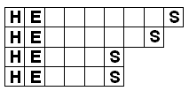
6. Zaznacz prawidłowe odpowiedzi.
- Orfeusz był królem:
- Troi
- Tracji
- Elidy
- Ile głów miała Hydra?
- trzy
- siedem
- dziesięć
- Ulubienic± Artemidy była:
- sarna
- łania
- hydra
- Królow± Amazonek, wojowniczego plemienia kobiet, była:
- Hipolita
- Hestia
- Hesperyda
- Kto pokochał Eurydykę?
- Artemis
- Astajas
- Aristajos
- Herkules był synem:
- Aresa
- Zeusa
- Hermesa

II. Pytania do losowania
Pytania za 1 punkt
- Tytan, siłacz, olbrzym - kto to?
- Otrzymała w posagu glinian± beczkę szczelnie zamknięt±.
- Brat Prometeusza.
- Najpotężniejszy z cyklopów.
- Jego żon± była Afrodyta.
- Dwukołowy wóz otwarty z tyłu, jeździł nim Helios.
- Jak ukrywał swoje ośle uszy król Midas?
- Kto był ojcem Zeusa?
- Kto znał tajemnicę oślich uszu króla Midasa?
- Pani podziemnego królestwa.
- Żona króla Minosa.
- Jego żon± była Penelopa.
- Bóg lasów.
- Ojczyzna Dedala.
- Ojciec Ariadny.
Pytania za 2 punkty
- Czyim synem był Herakles?
- Jego ojcem był Ajgeus?
- Czym obdarował Hermes Heraklesa?
- Jak nazywał się pierworodny syn Ziemi?
- Co dał Apollo Heraklesowi?
- Co otrzymał Herakles od Ateny?
- Do kogo należały klacze, które miał przyprowadzić Herakles?
- Jak określamy wiek, kiedy panował Kronos?
- Była córk± Epimeteusza i Pandory.
- Jak określamy wiek, w którym okres dzieciństwa trwał sto lat?
- Był królem Elidy.
- Co podarowała Gaja Herze z okazji jej ślubu z Zeusem?
- W jaki sposób Hefajstos obdarowywał boginki i bogów?
- Jak inaczej określamy Kiklopów?
- Rusałka wodna, która zalała się łzami i rozpłynęła w strumień.
W podanych liniach pionowych znajdź i wykreśl imiona znanych bogów i bohaterów mitologicznych. Pozostałe litery czytane poziomo utworz± pytanie, na które przygotuj odpowiedź.

 | 1 | 2 | 3 | 4 | 5 | 6 | 7 | 8 | 9 | 10 | 11
1 | P | C | O | D | W | N | S | A | T | O | A
2 | H | Ł | S | Y | Z | A | Z | K | R | R | W
3 | I | H | W | E | Y | C | E | I | K | E | M
4 | A | K | A | J | H | R | ˇ | R | C | F | E
5 | J | A | Y | D | Z | C | R | A | N | E | Y
6 | D | U | Z | R | E | A | U | N | O | O | I
7 | S | R | A | A | K | I | M | E | R | U | N
8 | E | O | Y | B | R | Y | S | S | Y | S | O
9 | S | N | F | L | A | Z | Ł | Y | A | Z | S
- Bogowie:...............................................
..............................................................
- Hasło:....................................................
..............................................................
- Odpowiedź:................................................

 | 1 | 2 | 3 | 4 | 5 | 6 | 7 | 8 | 9 | 10 | 11
1 | P | I | J | H | M | A | A | A | K | C | A
2 | A | A | Z | E | I | P | H | I | H | E | E
3 | R | K | W | F | S | R | Z | T | E | A | P
4 | N | P | E | A | D | A | E | E | R | R | O
5 | D | A | A | J | A | B | O | G | L | Ó | W
6 | O | W | U | S | Y | E | R | N | I | B | L
7 | Ł | R | O | T | S | N | I | A | Ł | E | A
8 | R | S | S | O | I | S | Ę | Z | O | R | L
9 | A | C | H | S | A | O | A | S | S | U | O
- Bogowie:...............................................
..............................................................
- Hasło:....................................................
..............................................................
- Odpowiedź:................................................

 | 1 | 2 | 3 | 4 | 5 | 6 | 7 | 8 | 9 | 10 | 11
1 | T | P | J | D | C | E | A | A | P | K | A
2 | A | O | H | P | E | U | R | H | O | C | F
3 | W | S | E | E | S | R | T | T | A | H | R
4 | N | E | A | M | R | Y | E | E | N | A | Ł
5 | A | R | S | E | Ó | D | G | L | D | R | O
6 | T | J | T | O | B | Y | M | I | O | B | D
7 | F | D | I | T | E | I | I | O | T | O | Y
8 | O | O | O | E | R | K | D | ¦ | R | C | T
9 | S | N | A | R | I | A | A | S | A | N | A
- Bogowie:...............................................
..............................................................
- Hasło:....................................................
..............................................................
- Odpowiedź:................................................

 | 1 | 2 | 3 | 4 | 5 | 6 | 7 | 8 | 9 | 10 | 11
1 | A | D | M | O | I | D | O | E | M | J | A
2 | P | E | H | K | S | E | R | C | I | P | F
3 | E | M | E | E | H | N | A | J | S | A | R
4 | R | E | O | A | A | D | F | K | N | N | O
5 | Ż | S | S | Z | Y | C | E | O | O | H | D
6 | O | T | T | N | D | A | U | K | A | D | Y
7 | L | E | I | O | E | L | S | ¬ | S | O | T
8 | L | R | A | S | S | N | Z | R | I | R | A
9 | O | W | H | A | D | E | S | A | I | A | E
- Bogowie:...............................................
..............................................................
- Hasło:....................................................
..............................................................
- Odpowiedź:................................................

 | 1 | 2 | 3 | 4 | 5 | 6 | 7 | 8 | 9 | 10 | 11
1 | D | P | H | N | O | K | P | Z | D | O | A
2 | E | A | E | J | D | I | A | E | S | R | M
3 | I | P | Ę | A | E | N | N | A | Y | J | S
4 | M | T | R | R | A | R | D | U | S | F | H
5 | E | O | M | C | D | Z | E | S | Z | E | A
6 | T | G | E | O | A | Z | O | T | Y | Y | D
7 | E | L | T | Y | L | O | R | A | N | U | E
8 | R | L | S | Z | Ó | R | A | W | F | S | S
9 | O | O | J | C | A | A | R | Z | E | Z | K
- Bogowie:...............................................
..............................................................
- Hasło:....................................................
..............................................................
- Odpowiedź:................................................

 | 1 | 2 | 3 | 4 | 5 | 6 | 7 | 8 | 9 | 10 | 11
1 | W | A | U | J | H | D | P | A | A | C | D
2 | H | K | R | C | E | I | O | F | S | E | P
3 | E | P | O | H | S | E | S | R | Ó | B | E
4 | P | O | A | R | L | D | E | O | Z | R | M
5 | S | Y | N | A | S | Z | J | D | K | Ł | E
6 | T | L | A | R | I | A | N | Y | A | B | T
7 | ¦ | L | O | W | O | I | D | T | O | E | E
8 | I | A | S | O | T | L | O | A | R | A | R
9 | A | O | T | N | S | E | N | N | A | R | A
- Bogowie:...............................................
..............................................................
- Hasło:....................................................
..............................................................
- Odpowiedź:................................................

 | 1 | 2 | 3 | 4 | 5 | 6 | 7 | 8 | 9 | 10 | 11
1 | D | K | O | T | O | A | M | P | P | C | H
2 | R | Z | R | S | A | E | I | O | M | W | E
3 | E | I | O | Y | R | P | Z | S | I | E | S
4 | M | K | F | Z | I | O | D | I | N | R | Ł
5 | E | D | E | Y | A | L | U | E | O | S | Z
6 | T | E | U | D | D | L | O | J | ¦ | B | W
7 | E | I | S | A | N | O | T | D | A | Z | T
8 | M | A | A | F | A | R | A | O | Ł | E | I
9 | R | R | Z | Y | C | H | S | N | S | R | A
- Bogowie:...............................................
..............................................................
- Hasło:....................................................
..............................................................
- Odpowiedź:................................................

 | 1 | 2 | 3 | 4 | 5 | 6 | 7 | 8 | 9 | 10 | 11
1 | K | J | C | C | A | K | D | D | U | K | R
2 | A | H | N | H | M | A | E | O | S | S | A
3 | R | R | E | O | Z | T | D | P | Y | O | R
4 | A | E | R | A | I | W | A | E | I | Ł | P
5 | O | S | S | R | D | E | I | M | Z | R | O
6 | N | Ę | B | Z | E | N | L | E | S | W | L
7 | O | T | E | O | A | O | I | T | Y | M | L
8 | P | I | O | N | T | A | O | E | M | S | O
9 | S | A | R | T | S | W | E | R | F | A | M
- Bogowie:...............................................
..............................................................
- Hasło:....................................................
..............................................................
- Odpowiedź:................................................

O kim mowa?
Uczniowie (aktorzy) prezentuj± się w strojach starożytnych bogów i mówi± o sobie kilka zdań. Zadaniem drużyn jest odgadnięcie, o jakim bogu mowa.
- Jestem władcą± potężnego i bogatego grodu. Często uczestniczyłem w biesiadach na Olimpie. Chwaliłem się tym. Byłem gadatliwy. Zostałem za to ukarany.
- Przedstawię się krótko. Zwyciężyłem w Troi. Kilkanaście lat wędrowałem do swojej ojczyzny. Mam żonę Penelopę.
- Kocham ludzi. Wykradłem dla nich ogień z Olimpu. Jestem synem Japeta.
- Niewiele o sobie powiem. Mam córkę, którą widuję tylko wiosną± i latam. Potrafię wtedy pokryć ziemię zielenią, różnobarwnymi kwiatami, śpiewem ptaków, szemrzącymi strumykami i złocistym zbożem.
Odpowiedzi:
1. Syzyf, 2. Odyseusz, 3. Prometeusz, 4. Demeter.

VI. Mitologia w języku
Drużyny losuj± znaczenie związku frazeologicznego; dopisuj± jego nazwę mitologiczną±.
- źródło nieszczęść.......................................................................................
- straszny lęk...............................................................................................
- sprawa bardzo trudna do rozwi±zania.........................................................
- nieustające cierpienie..................................................................................
- przyczyna niezgody.....................................................................................
- wiedzieć wszystko od A do Z.......................................................................
- otrzymanie nagrody......................................................................................
- podstępny czyn.............................................................................................
- panowanie nad emocjami.............................................................................
- znaleźć wyjście z trudnej sytuacji.................................................................
- bogactwo, dostatek.......................................................................................

VII. Cytaty
Każda z drużyn losuje cytat; odgaduj±, o jakim bogu mowa.
- "(...) Była to surowa i niedostępna dziewica, postawy olbrzymiej, wielkiej siły i niezłomnego hartu. Nigdy nie myślała ani o miłości, ani o małżeństwie. Zajmowało j± wszystko. Wynalazła mnóstwo pożytecznych rzeczy, a uczeni filozofowie widzieli w niej swoją± patronkę. Potępiali jedynie jej zamiłowanie do wojny (...)",
- "(...) Wysoki, smukły, jasnowłosy, zachował dar wiecznej młodości i boskie przejrzyste oczy, które widziały daleko w głąb czasu i przestrzeni. Był bogiem wyroczni i wróżb a odblask jego urody odgadywano w złotym obliczu słońca (...)",
- "(...) W wysoko podpiętej sukni, w mocnych sandałach, silnymi rzemieniami dookoła nóg uwiązanych, uzbrojona w łuk lub oszczep, biegła, otoczona zgraj± psów, na czele białego orszaku nimf, swych towarzyszek (...)",
- "(...) Gdy ma więcej wolnego czasu, zrobi berło dla jakiegoś króla albo zabawia się biżuterii±, której boginie Olimpu nigdy nie maj± dość. Wszystko, co wychodzi z jego r±k, jest dziwnie piękne i misterne (...)"
- "(...) Rozrósł się okrutnie. Gdy był głodny, mógł zjeść całego wołu. Puchar do wina miał tak ogromny, że go dwóch ludzi nieść musiało. Mając lat osiemnaście zabił lwa i z jego skóry zrobił sobie okrycie. Lwi łeb nosił na głowie, niby hełm. Bogowie go polubili (...)",
- "(...) Był on jeszcze bardzo młodziutki, miał delikatną± cerę, białe ręce i długie włosy. Matka dała mu płaszczyk szkarłatnej barwy (...). Chcąc pozyskać miłość ludu, młody bohater wyprawił się na olbrzymiego byka, który grasował w okolicach Maratonu. Ujarzmił go żywcem i oprowadziwszy po całym mieście złożył na ofiarę Apollinowi (...)",
- "(...) Ledwo bowiem wszedł na Olimp, już nazajutrz Ares chodził bez miecza; Posejdonowi gdzieś przepadł trójząb, którym zwykł się podpierać; Afrodyta przy rannej toalecie zauważyła brak przepaski na biodra; Hefajstos nigdzie nie mógł znaleźć obcęgów (...)",
- "(...) Gospodynie domu miały szczególne nabożeństwo do swej patronki. ¦wi±tyni± jej był każdy dom, ołtarzem każde ognisko domowe. Gdy spośród suchych gałęzi strzelał jasny płomień, był on zarazem jakby wizerunkiem samej bogini (...)",
- "(...) W poszarpanej szacie, z rozwiązanymi włosami, pełnymi prochu i popiołu, idzie żałobna i smutna. Wyschły w jej ręku kłosy zboża i zwiądł czerwony kwiat maku. Przymglone oczy, w których już łez nie ma, wloką± się z przedmiotu na przedmiot, zawiedzione i bezradne (...)",
- "(...) Nie był brzydki, ale pomimo potężnej budowy ciała nie mógł uchodzić z ideał piękności. Miał śniadą± cerę, włosy zwichrzone i nadmiernie bujne, brodę wiecznie wilgotną± i pełną± mułu, a oczy jego, palce się złowrogo pod krzaczastymi brwiami, budziły przestrach (...). Smutny wrócił do swego samotnego pałacu w głębinach (...)",
- "(...) Był to władca ponury i podejrzliwy. Większa± część uwięzionych braci pozostawił w otchłani Tartaru. Zachował w pamięci klątwę ojca, który mu przepowiedział, że i jemu syn odbierze berło (...)".
Odpowiedzi:
1. Atena, 2. Apollo, 3. Artemida, 4. Hefajstos, 5. Herakles, 6. Tezeusz, 7. Hermes, 8. Hestia, 9. Demeter, 10. Posejdon, 11. Kronos.

VIII. Drzewko
Drużyny otrzymuj± do rozwi±zania drzewo genealogiczne; uporz±dkowuj± i naklejaj± nazwy w odpowiednie pola.
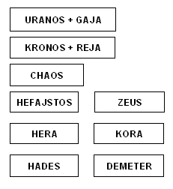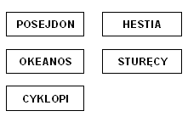
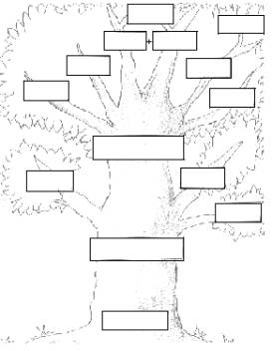
Odpowiedzi:
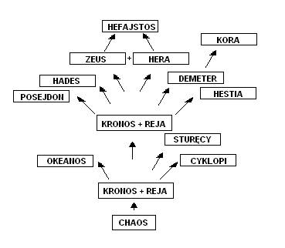

I. Krzyżówka na czas
Rozwi±ż krzyżówkę
1. Obrońca rodu ludzkiego.  2. Syn artysty.  3. Żywił się ludzkim mięsem.  4. Panował na Krecie.  5. Olbrzym z jednym okiem.  6. Bóg piękności.  7. Bogini Ziemia.  8. Boginie zemsty.  9. Pomogła Tezeuszowi. | 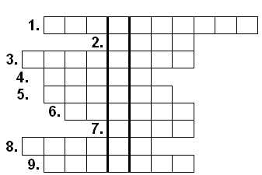

II. Prace Herkulesa
Ponumeruj w odpowiedniej chronologicznej kolejności
- Przyniesienie lwa z Nemei
- Sprowadzenie łani ceryntyjskiej
- Zabicie hydry lernejskiej
- Uprzątnięcie stajni Augiasza
- Pokonanie dzika
- Uśmiercenie roju ptaków
- Zdobycie klaczy króla Diomedesa
- Sprowadzenie byka
- Wyprawa po pas Hipolity
- Zabranie złotych jabłek
- Sprowadzenie Cerbera
- Zdobycie wołów Geriones

Praca domowa
Napisz żartobliwy list do kolegi, uwzględniając w nim związki frazeologiczne mające swoje źródło w mitach.

